## РОССИЙСКИЙ ТЕХНОЛОГИЧЕСКИЙ УНИВЕРСИТЕТ – МИРЭА

Институт кибербезопасности и цифровых технологий

Кафедра КБ-2 «Прикладные информационные технологии»

## КУРСОВОЙ ПРОЕКТ

по дисциплине "Базы данных и экспертные системы"

Тема: Учёт поездок в общественном транспорте по многоразовым билетам

Вариант 85

## БИСО-02-23

С. В. Макаревич

МОСКВА 2025

1. **КОНЦЕПТУАЛЬНОЕ МОДЕЛИРОВАНИЕ**

Осмысленные высказывания о предметной области:

*Одна КАРТА "Тройка" может быть использована для множества АБОНЕМЕНТНЫХ БИЛЕТОВ; (И)*  
*Один АБОНЕМЕНТНЫЙ БИЛЕТ привязан к множеству КАРТ "Тройка". (Л)*

*Один АБОНЕМЕНТНЫЙ БИЛЕТ может быть использован для множества ПОЕЗДОК; (И)*  
*Одна ПОЕЗДКА совершается по множеству АБОНЕМЕНТСКИХ БИЛЕТОВ. (Л)*

*Одна ПОЕЗДКА может включать множество ПЕРЕСАДОК;(И)*  
*Одна ПЕРЕСАДКА принадлежит множеству ПОЕЗДОК. (Л)*

*Одна ПОЕЗДКА может включать множество ВАЛИДАЦИЙ;(И)*  
*Одна ВАЛИДАЦИЯ принадлежит множеству ПОЕЗДОК. (Л)*

*Один ВАЛИДАТОР может использоваться для множества ВАЛИДАЦИЙ; (И)*  
*Одна ВАЛИДАЦИЯ выполняется на множестве ВАЛИДАТОРОВ. (Л)*

*Одна СТАНЦИЯ/ОСТАНОВОЧНЫЙ ПУНКТ может иметь множество ВАЛИДАТОРОВ; (И)*  
*Один ВАЛИДАТОР расположен на множестве СТАНЦИЙ/ОСТАНОВОЧНЫЙ ПУНКТ. (Л)*

*Один ПУНКТ ПРОДАЖИ может продать множество КАРТ "Тройка"; (И)*  
*Одна КАРТА "Тройка" может быть продана во множестве ПУНКТОВ ПРОДАЖ. (Л)*

# ИНФОРМАЦИОННО-ЛОГИЧЕСКАЯ МОДЕЛЬ

Рис. 1. Информационно-логическая модель учета поездок в общественном транспорте по многоразовым билетам

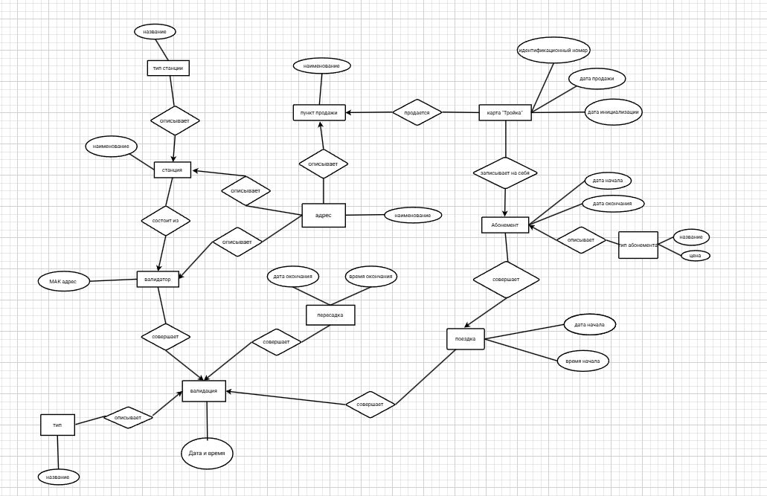

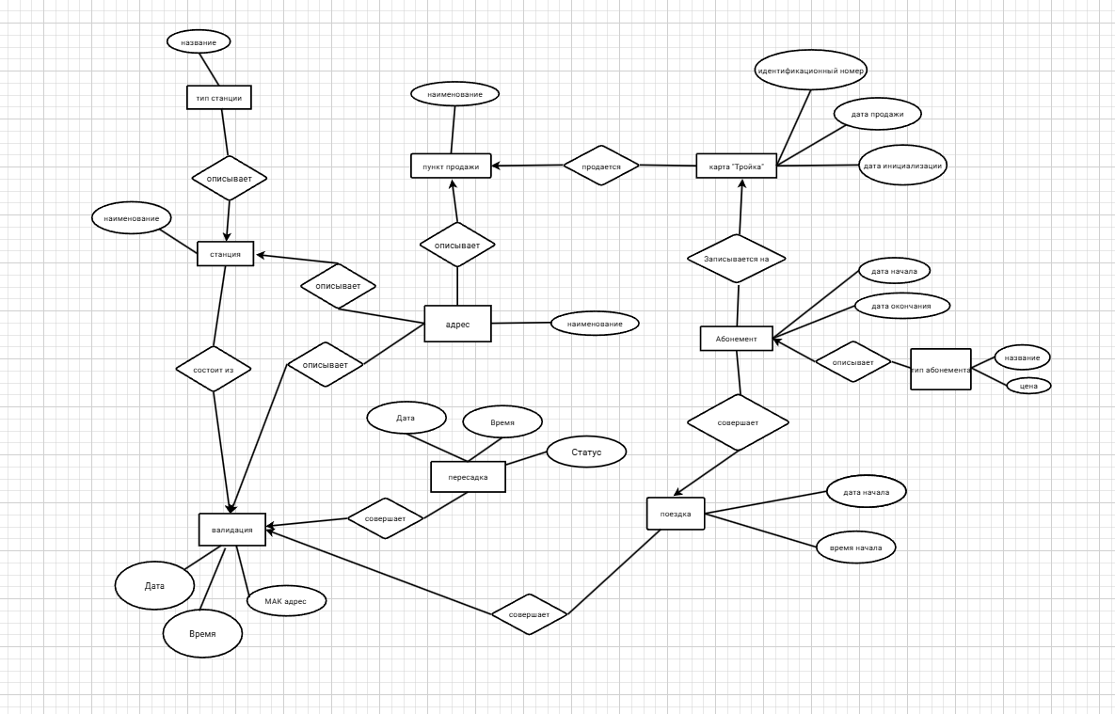

Рис. 2. Модернизированная информационно-логическая модель учета поездок в общественном транспорте по многоразовым билетам

1. **ТЕХНИЧЕСКОЕ ПРОЕКТИРОВАНИЕ**

В логической структуре БД выявлены 4 ловушки ветвления и 7 ловушек разрыва.

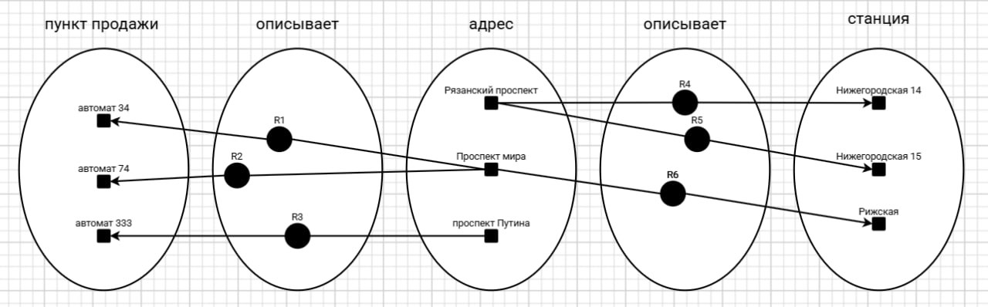  
Рисунок 3. Семантическая сеть ПУНКТ ПРОДАЖИ – АДРЕС – СТАНЦИЯ.  
Ловушка ветвления отсутствует.

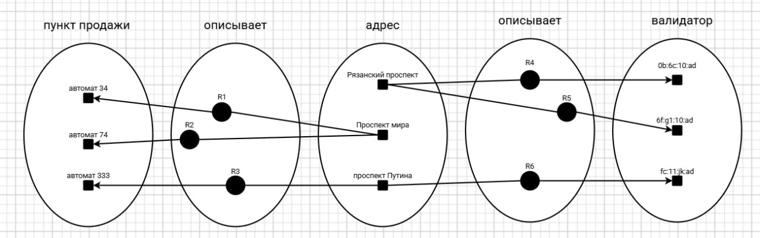

Рисунок 4. Семантическая сеть ПУНКТ ПРОДАЖИ – АДРЕС – ВАЛИДАТОР. Ловушка ветвления отсутствует.  
  
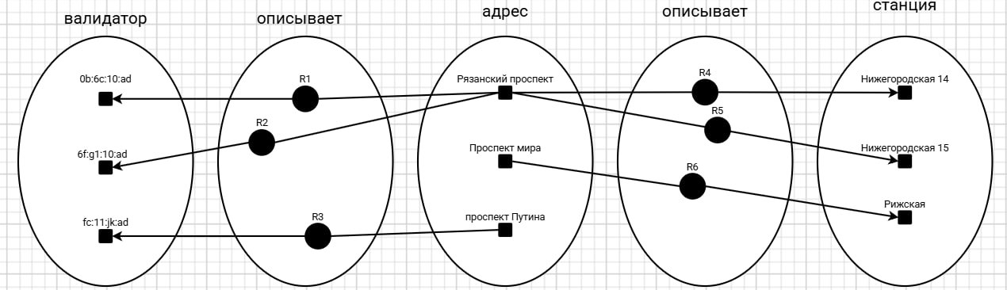  
Рисунок 5. Семантическая сеть ВАЛИДАТОР – АДРЕС – СТАНЦИЯ. Ловушка ветвления отсутствует.

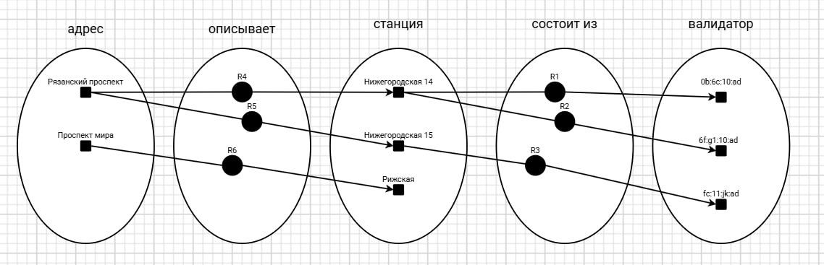  
Рисунок 6. Семантическая сеть АДРЕС – СТАНЦИЯ – ВАЛИДАТОР. Ловушка разрыва отсутствует.

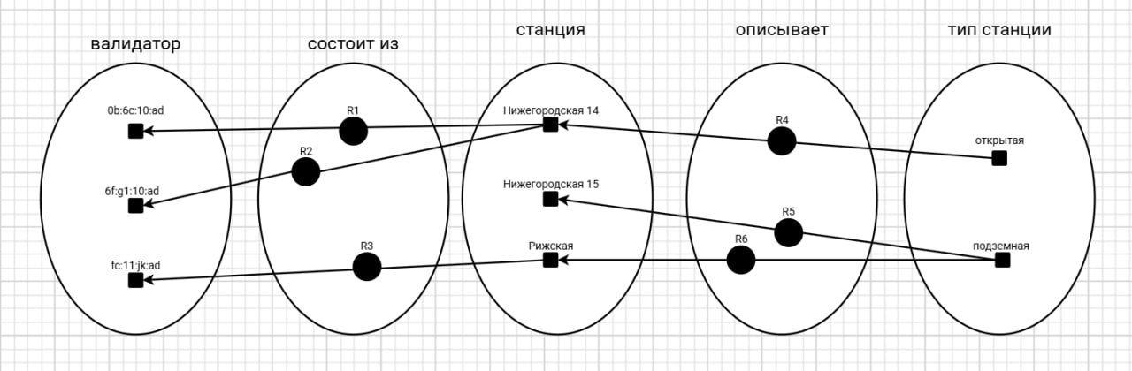  
Рисунок 7. Семантическая сеть ВАЛИДАТОР – СТАНЦИЯ – ТИП СТАНЦИИ. Ловушка разрыва отсутствует.  
  
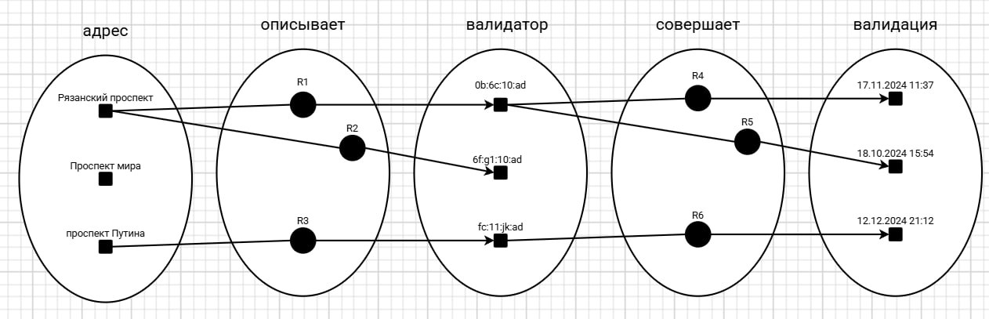  
Рисунок 8. Семантическая сеть АДРЕС – ВАЛИДАТОР – ВАЛИДАЦИЯ. Ловушка разрыва отсутствует.

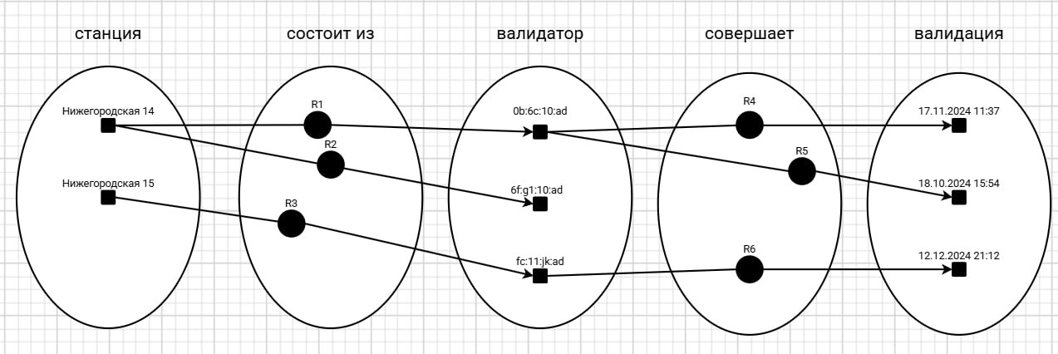  
Рисунок 9. Семантическая сеть СТАНЦИЯ – ВАЛИДАТОР – ВАЛИДАЦИЯ. Ловушка разрыва отсутствует.

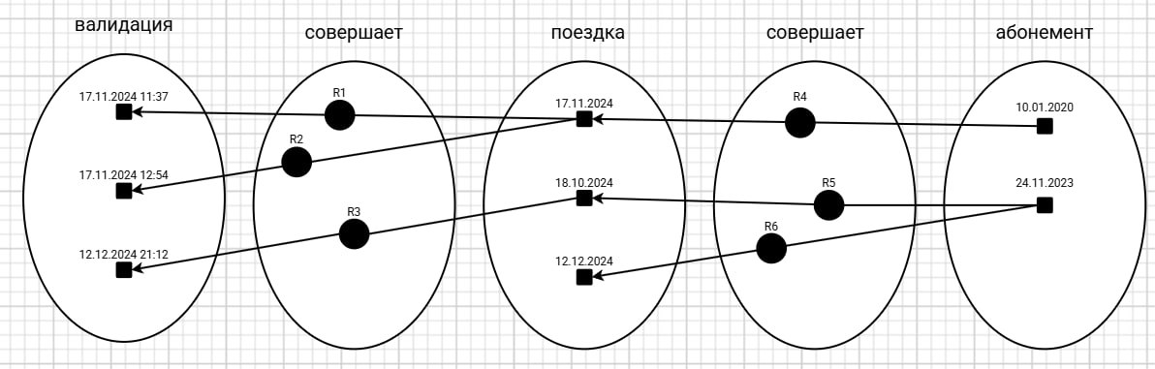  
Рисунок 10. Семантическая сеть ВАЛИДАЦИЯ – ПОЕЗДКА – АБОНЕМЕНТ. Ловушка разрыва отсутствует.

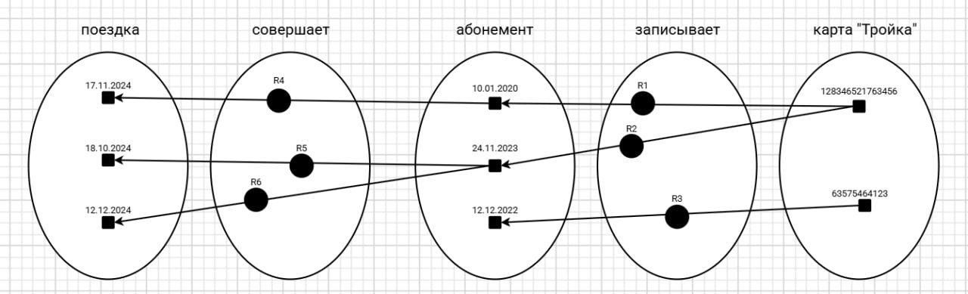

Рисунок 11. Семантическая сеть ПОЕЗДКА – АБОНЕМЕНТ – КАРТА “ТРОЙКА”. Ловушка разрыва отсутствует.

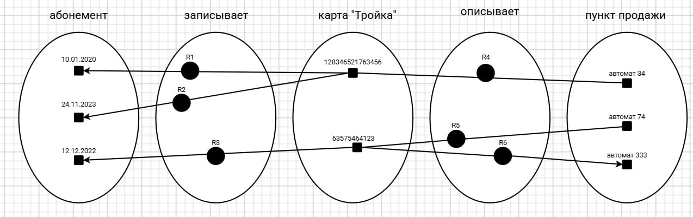

Рисунок 12. Семантическая сеть АБОНЕМЕНТ – КАРТА “ТРОЙКА” – ПУНКТ ПРОДАЖИ. Ловушка ветвления отсутствует.

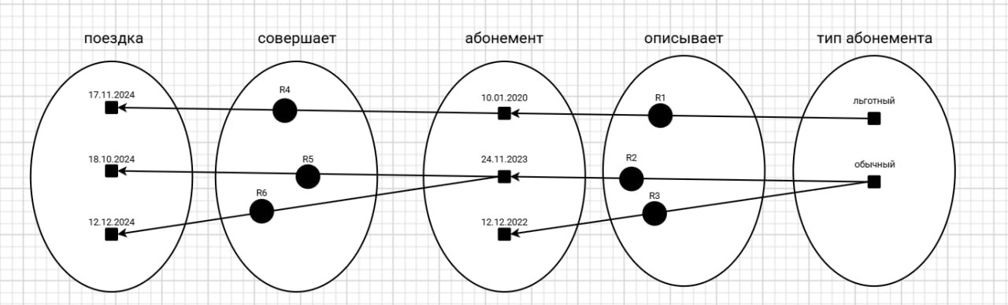Рисунок 13. Семантическая сеть ПОЕЗДКА – АБОНЕМЕНТ – ТИП АБОНЕМЕНТА. Ловушка разрыва отсутствует.

1. **ТЕХНИЧЕСКАЯ РЕАЛИЗАЦИЯ БАЗЫ ДАННЫХ**

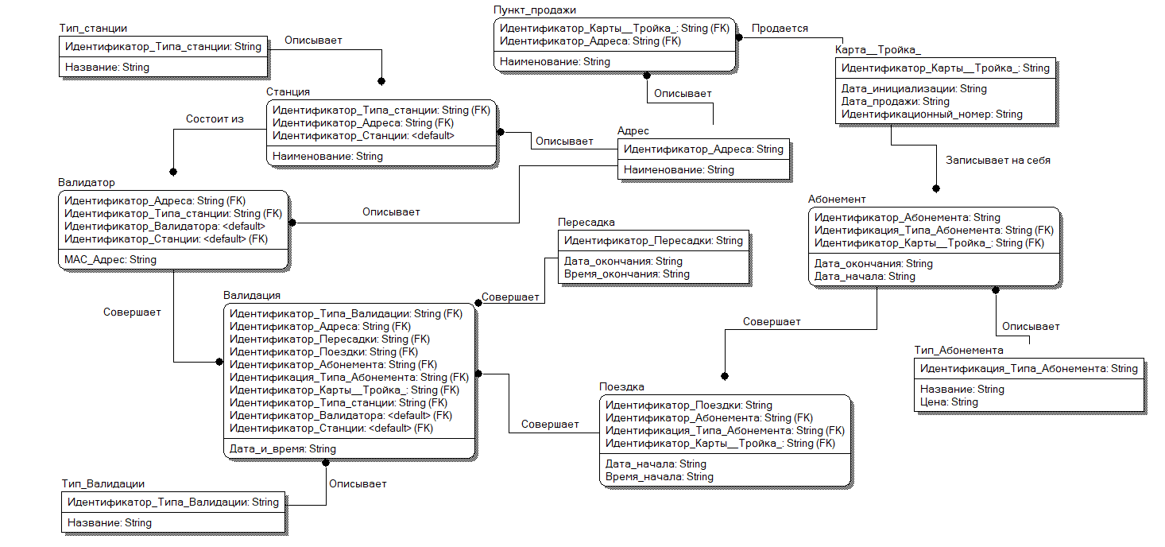  
Рисунок 14. Описание организации информационной базы. Логическая структура базы данных

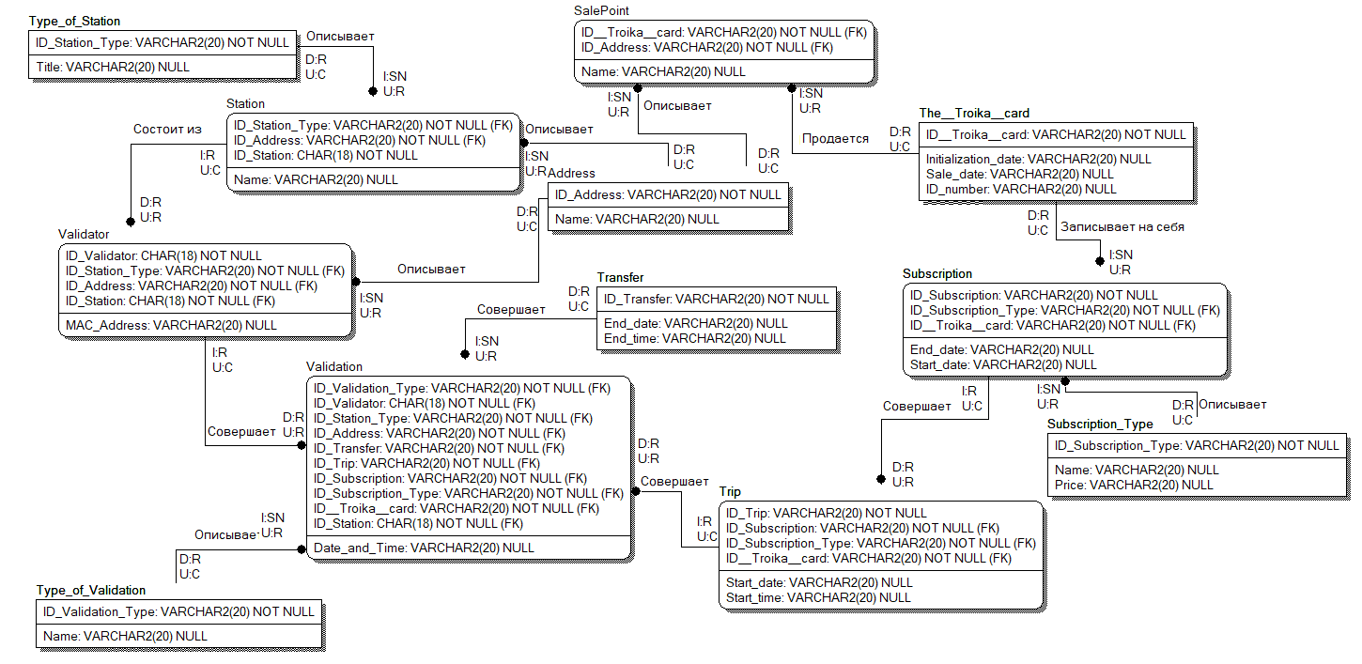  
Рисунок 15. Описание организации информационной базы. Физическая структура базы данных